**Студент группы ИС-28 Алияров Р.С.**

**Практическое занятие №5**

**Тема:** **составление программ с функциями в IDE PyCharm Community.**

**Цель: закрепить усвоенные знания, понятия, алгоритмы, основные принципы составления программ, приобрести навыки составление программ с функциями в IDE PyCharm Community.**

**Постановка задачи: Составить функцию решения задачи: из заданного числа вычли сумму его цифр. Из результата вновь вычли сумму его цифр и т. д. Через сколько таких действий получится нуль?**

**Блок-схема алгоритма:**

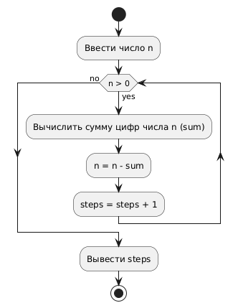

**Текст программы:**

#Составить функцию решения задачи: из заданного числа вычли сумму его цифр. Из результата вновь вычли сумму его цифр и т. д. Через сколько таких действий получится нуль?

#Переменная

number = int(input("Введите число: "))

#Вычисляем сумму цифр числа `n'.

def sum_of_digits(n):

"""Возвращает сумму цифр числа n."""

return sum(int(digit) for digit in str(n))

#Выполняем цикл, в котором из числа `n' вычитается сумма его цифр.

def steps_to_zero(n):

"""Возвращает количество шагов, необходимых для достижения нуля."""

steps = 0

while n > 0:

n -= sum_of_digits(n)

steps += 1

return steps

#Вывод результата.

result = steps_to_zero(number)

print(f"Количество шагов для достижения нуля: {result}")

**Протокол работы программы:**

**Введите число: 55**

**Количество шагов для достижения нуля: 6**

**Вывод: я закрепил усвоенные знания, понятия, алгоритмы, основные принципы составления программ, приобрести навыки составление программ циклической структуры в IDE PyCharm Community.**